INTERAÇÃO UNIVERSIDADE-EMPRESAS MEDIANTE ESTÁGIOS CURRICULARES

Benedito Antonio Luciano e Talvanes Meneses Oliveira

Resumo ⎯ Nos últimos anos, tem-se intensificado a aproximação entre as instituições universitárias e os setores industriais e de serviços. Esta aproximação tem ocorrido de diversas formas, dentre outras: oferta de cursos, treinamento para capacitação, educação continuada, serviços de consultoria e extensão universitária. Neste contexto, a interação universidade-empresas mediante a realização de estágios curriculares por parte de alunos dos cursos de graduação se apresenta como uma oportunidade adicional de aproximação, com reflexos positivos para ambas as partes, preservando identidades, propiciando parcerias e superando antigas dicotomias e preconceitos infundados. Neste artigo, em particular, são relatadas as experiências adquiridas com os estágios curriculares desenvolvidos no âmbito do curso de graduação em Engenharia Elétrica da Universidade Federal de Campina Grande, desde a implementação do seu primeiro Programa de Estágio, em 1973.
Palavras-chaves ⎯ Universidade-empresas, Estágio curricular, Ensino de engenharia.

Introdução
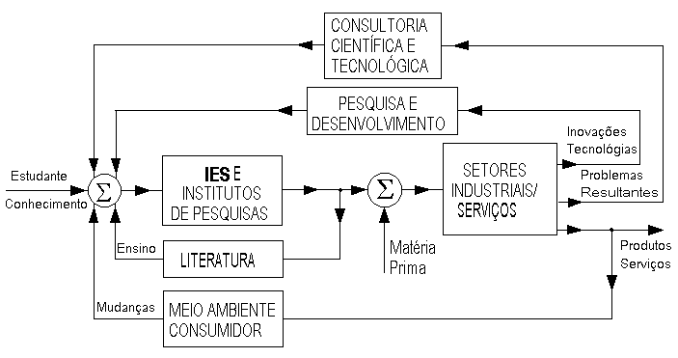
Uma das primeiras experiências de programas de Interação Universidade-Empresa ocorreu no Suderland Tecnical College, na Inglaterra, em 1903. Naquele programa, as indústrias participavam permitindo aos estudantes a realização de estágios em suas dependências.
Nos Estados Unidos, essa experiência teve início em 1906, no curso de engenharia da Universidade de Cicinnati, onde eram alternados períodos de estudos na universidade com períodos de estágios em atividades correlatas nas empresas locais. Essa experiência recebeu o nome de Educação Cooperativa (“Coperative Education”), e na Inglaterra foi denominada de Curso Sanduíche (“Sandwich Course”).
No Brasil, a primeira iniciativa dessa natureza se deu no Instituto Tecnológico da Aeronáutica – ITA, em São José dos Campos, São Paulo, local onde foram realizados os estudos iniciais para o desenvolvimento de um “Plano de Cooperação com a Indústria” na área de engenharia.
Já nas Instituições de Ensino Superior da rede federal, o início do Programa Cooperativo ocorreu a partir do Primeiro Plano Nacional de Desenvolvimento, com o Plano Setorial de Educação e Cultura, incluindo o Projeto 16 – Integração Escola/Empresa/Governo. A execução desse Projeto foi realizada com a participação do Instituto Euvaldo Lodi – IEL, formalizado mediante convênios firmados com o Ministério de Educação e Cultura – MEC.
Neste trabalho são apresentadas uma cronologia e as principais ações desenvolvidas no âmbito do Programa Estágio Curricular do Curso de Engenharia Elétrica do CCT da Universidade Federal de Campina Grande - UFCG, a partir do ano de 1973.

A Importância do Estágio
A aproximação entre ciência e tecnologia é atribuída a Roger Bacon (séc. XIII), segundo o qual essa aproximação se fazia necessária para que a primeira não permanecesse estéril, porque afastada da realidade, e a segunda ineficiente, porque empírica e desprovida de um corpo de doutrina [1].
O conhecimento científico é dominado, armazenado, organizado e gerado, quase que em sua totalidade nas universidades e nos institutos de pesquisas científicas.
A necessidade de interação surge quando os setores industriais e de serviços necessitam absorver uma tecnologia nova para eles, ou quando o setor científico produz inovações tecnológicas com vistas às aplicações práticas. Um diagrama deste fluxo interativo é apresentado na figura 1, com destaque para os elementos de entrada e saída.

FigurA. 1
dIAGRAMA DE FLUXO INTERATIVO ENTRE ies E SETORES EMPRESARIAIS

A universidade dispõe dos conhecimentos científicos e
tecnológicos necessários, nas diversas áreas de conhecimento, por meio de um corpo docente capaz de orientar as atividades dos centros empresariais de pesquisa e desenvolvimento [2].
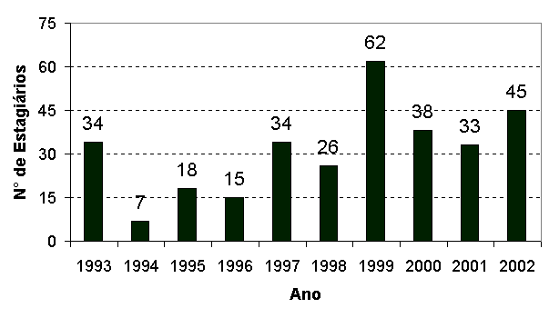
As potencialidades universitárias apresentam-se nas mais diversas formas, e dependem, basicamente, do nível de instrução que propiciam, da capacidade do seu corpo docente, do regime de dedicação do seu corpo técnico e de sua capacidade física instalada.
A ação comunitária dessas potencialidades é basicamente associada a convênios firmados com entidades públicas e privadas, os quais abrangem atividades de serviços técnicos, prestação de serviços científicos, serviços de extensão cultural, bem como outras atividades artísticas e culturais. Neste contexto inserem-se os estágios como uma das modalidades de interação universidade-empresa [3].

Cronologia
a)
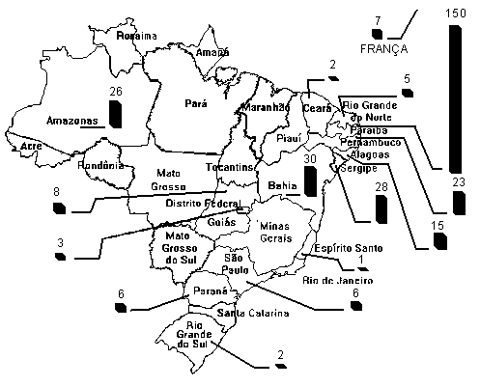
Em 1972, três centros universitários foram escolhidos para a experiência-piloto de implantação do Curso Integrado, denominação que foi dada no Brasil à Educação Cooperativa: o Centro de Ciências e Tecnologia da Universidade Federal de São Carlos, no Departamento de Engenharia de Materiais; o Centro de Tecnologia da Universidade Federal de Santa Catarina, no Departamento de Engenharia Mecânica; e o Centro de Ciências e Tecnologia - CCT da Universidade Federal da Paraíba - UFPB, no Departamento de Engenharia Elétrica - DEE. Neste último, o Programa de Estágio foi implantado em 1973 [4].
Em 1992, num trabalho publicado no COBENGE’92 [5], foi apresentado, sob forma de tabela, um levantamento dos estágios realizados por alunos dos cursos de graduação em engenharia elétrica da UFPB (atual UFCG), listando os nomes das empresas, por estado, e o respectivo número de alunos que nelas estagiaram. O período coberto pelo referido levantamento foi de 1973 a 1992, contabilizando um total de 94 empresas, 19 estados e Distrito Federal e 544 estágios realizados. Desse total, 173 (31,8%) alunos realizam estágios no próprio estado da Paraíba e 127 (23,3%) realizaram estágios no estado da Bahia, 70 deles na Companhia Hidrelétrica do São Francisco – CHESF. Com relação ao estado da Paraíba, as empresas que mais ofertaram estágios foram a TELPA (19%), a SAELPA (12,7%) e a CELB (11%).
No ano 2000, a secretaria da coordenação de estágios do curso de graduação em engenharia elétrica (CCT/UFPB) realizou um novo levantamento da oferta de estágios cobrindo o período de 1997 a 2000, verificando a oferta de estágios em dois novos estados: Goiás e Rio Grande do Sul Em relação ao total de estágios realizados no período supra citado, os estados que mais ofertaram estágios foram os seguintes: Paraíba (28,28%), Sergipe (15,15%) e Amazonas (12,62%) [6].
Na figura 2 é apresentado um novo levantamento dos estágios curriculares envolvendo o último decênio (1993 a 2002), com destaque para a distribuição de estágios por ano e por estado da federação, distrito federal e no exterior.

b)

FigurA. 2

ESTÁGIOS CURRICULARES NO DECÊNIO 1993-2002 NO CURSO DE ENGENHARIA ELÉTRICA DO CCT/UFCG: a) DISTRIBUIÇÃO POR ANO; b) DISTRIBUIÇÃO POR ESTADO.

De acordo com este levantamento, ocorreu um aumento do número de estagiários no último decênio, contabilizando um total de 312 estágios (média de 31,2 estágios/ano) e 87 empresas, sendo cinco destas localizadas na França (Renault, EDF, Alston, Mastra e BIC). Por outro observa-se que o estado da Paraíba aumentou o número de vagas de estágios ofertados, com índice de 48,08%, seguido por 9,62% da Bahia, 8,97% de Sergipe e de 8,33% do Amazonas.

Cenário Atual
Na estrutura curricular do curso de graduação em engenharia elétrica da UFCG o estágio é considerado como uma disciplina obrigatória. Atualmente, o estágio pode ser enquadrado numa das duas categorias: estágio supervisionado ou estágio integrado. O estágio supervisionado pode ser realizado pelo aluno em tempo parcial, cursando simultaneamente outras disciplinas. O estágio integrado, por outro lado, é realizado de modo que o aluno permaneça em tempo integral na empresa. Em ambos os casos, o estagiário dispõe de um supervisor designado pela empresa e professor orientador designado pela instituição de ensino.
Os alunos do curso de graduação em engenharia elétrica têm uma formação com perfil mais generalista do que especialista, entretanto, o aluno pode escolher, como aprofundamento de estudos, pelo menos uma das quatro ênfases do curso: controle e automação; eletrônica; eletrotécnica e telecomunicações.

Aspectos Operacionais
Em termos institucionais a coordenadoria de estágio do curso de graduação em engenharia elétrica está a cargo de um professor designado pela chefia de departamento e de uma secretária.
Ao coordenador de estágio cabem as seguintes atribuições: cadastramento de empresas; regulamentação interna dos estágios; levantamento de vagas; seleção e distribuição de vagas; designar os professores orientadores; operar a estrutura de estágio; realizar reuniões prévias com estagiários e orientadores; encaminhar credenciamento de empresas e realimentar o processo curricular.
Ao professor orientador, no âmbito da universidade, cabe: Apreciar o programa de estágio; orientar o estágio; propor o credenciamento de campos de estágios e avaliar o estágio.
Ao supervisor do estágio na empresa cabe: elaborar a proposta da programação do estágio; supervisionar e treinar o estagiário; controlar a freqüência e avaliar o estágio.
Na atual estrutura curricular os alunos devem estagiar no penúltimo ou último período do curso, em tempo parcial ou integral.

Visão da Universidade Versus Visão da Empresa
Baseados na experiência, acumulada ao longo desses trinta anos, pode-se afirmar que a interação universidade-empresa, mediante estágio, ainda é cercada de conflitos em termos de entendimento, particularmente no que se refere aos papeis da universidade e das empresas na formação do futuro engenheiro.
Pelo lado da universidade o entendimento é que o estágio deve ser conduzido a partir de um plano de atividades criteriosamente definidas, com vistas à formação sistêmica do futuro engenheiro, o que pressupõe um processo complementar, que supere a equívoca dicotomia entre teoria e prática, estabelecendo a conciliação entre elas.
Por outro lado, o entendimento da empresa é que o estágio é uma oportunidade de adaptação do estudante ao ambiente da empresa, às suas necessidades específicas, ajustando-se, desse modo, ao já existente, de forma passiva. Adicionalmente, em alguns casos, o estágio de estudantes de engenharia pode significar redução de custos com treinamento de profissionais recém-formados, ou a utilização de mão de obra qualificada para realizar tarefas aquém da formação acadêmica desses estudantes.
Entende-se que a interação universidade-empresa, mediante estágios curriculares, deve ser precedida de uma política bem definida, a partir de ampla discussão entre as partes, tendo como mediadores os órgãos representativos dos segmentos acadêmicos e empresariais.
Entende-se também que o processo interativo é dinâmico, sendo a oferta de estágio susceptível às mudanças na política econômica, sobretudo aquelas que implicam em retração ou expansão nos setores industriais ou de serviços.

Agradecimentos
A Rosilda Maria Costa, secretária da Coordenadoria de Estágios do Curso de Graduação em Engenharia Elétrica – CCT/UFCG, pelo sistemático trabalho de atualização das informações referentes à interação universidade-empresas mediante estágio curricular.

Conclusões
Neste artigo foram relatadas as experiências adquiridas com os estágios curriculares desenvolvidos no âmbito do curso de graduação em Engenharia Elétrica da Universidade Federal de Campina Grande, desde a implementação do seu primeiro Programa de Estágio, em 1973.
A realização do estágio materializou a interação universidade-empresa, com reflexos positivos para as partes envolvidas, preservando identidades e abrindo novas perspectivas de parcerias para outras iniciativas conjuntas.

Referências

- Oliveira, Adilson. “Energia e Sociendade”. Ciência Hoje, Vol. 5, No 29, Março 1987, pp. 31-38.
- Zagottis, Decio Leal. “A interação entre a universidade e o sistema produtivo”. Revista de Ensino de Engenharia. Brasília: ABENGE, Dezembro de 1995, pp. 17-29.
- Tomelin, Honorato Antônio. “Formas de integração universidade/empresa”. Escola/Empresa: a qualificação pelo estágio. DAU/IEL-PR, 1979, pp. 19-23.
- MEC/DAU. “Recomendações para a implantação de Curso Integrado”. Brasília: MEC/DAU, 1975.
- Luciano, Benedito Antonio; Neto, Benedito Guimarães Aguiar e Farias, José Ewerton. “Uma avaliação do estágio curricular no curso de engenharia elétrica no CCT-UFPB”. Anais do XXVI Congresso Brasileiro de Ensino de Engenharia, Rio de Janeiro- RJ, 1992, pp.183-189.
- Luciano, Benedito Antonio e Nogueira, Gustavo Maurício Filgueiras. “Interação universidade (UFPB) - empresa (CELB) mediante estágios curriculares”. CD ROM do XXVIII Congresso Brasileiro de Ensino de Engenharia, Ouro Preto - MG, 2000.

Benedito Antonio Luciano, DEE/CCT/UFCG, Caixa Postal 10105, 58.109-970, Campina Grande, PB, Brazil, benedito@dee.ufcg.edu.br
Talvanes Meneses Oliveira, DEE/CCT/UFCG, Caixa Postal 10105, 58.109-970, Campina Grande, PB, Brazil, talvanes@dee.ufcg.edu.br

